Bài tham luận
Hội nghị thúc đẩy sản xuất, sử dụng và nâng cao chất lượng phân bón hữu cơ
Hà Nội, ngày 08/6/2019

KẾT QUẢ THỰC HIỆN MỘT SỐ MÔ HÌNH KHAI THÁC, SỬ DỤNG CHẤT THẢI CHĂN NUÔI SẢN XUẤT PHÂN BÓN HỮU CƠ

TS. Nguyễn Thế Hinh, Ban Quản lý các dự án Nông nghiệp
- Mở đầu
Nước ta có ngành trồng trọt phát triển với nhu cầu sử dụng phân bón rất lớn. Hàng năm, Việt Nam sử dụng khoảng 11 triệu tấn phân bón cho gần 10 triệu ha đất nông nghiệp, trong đó trên 90% là phân bón vô cơ. Theo số liệu thống kê năm 2017, nước ta nhập khẩu 4,6 triệu tấn phân bón trị giá 1,2 tỷ USD. Mặt khác, ngành chăn nuôi với quy mô hơn 262 triệu gia cầm, 29 triệu lợn và 8 triệu gia súc hàng năm thải ra khoảng 64 triệu tấn phân và 63 tỷ lít nước tiểu, phần lớn thải bỏ ra môi trường gây ô nhiễm mà chưa được sử dụng làm phân bón hữu cơ cho trồng trọt. Thực trạng này đã gây thiệt hại to lớn cả về kinh tế và môi trường cho đất nước.
Tính bình quân mỗi ha canh tác ở Việt Nam nhận hơn 1 tấn phân bón vô cơ mỗi năm, đây là mức cao so với các nước trong khu vực. Khi sử dụng phân bón vô cơ, cây trồng chỉ sử dụng khoảng từ 30 - 50% lượng phân bón để tạo sinh khối, phần lớn lượng phân bón vô cơ còn lại sẽ bị bốc hơi và rửa trôi xuống nguồn nước gây ô nhiễm môi trường. Càng sử dụng nhiều phân bón vô cơ, đất càng bị chai và lượng phân vô cơ bị rửa trôi càng nhiều hơn. Nhiều nghiên cứu khoa học đã chứng minh bón phân hữu cơ sẽ giúp cấu trúc đất tơi xốp và làm giảm đáng kể lượng phân bón vô cơ bị thất thoát trong quá trình canh tác.
Phần lớn chất thải chăn nuôi đang được xử lý không đúng cách dẫn đến nguồn “tài nguyên quý giá” chất thải chăn nuôi không những không được ngành trồng trọt không thể tận dụng để thay thế phân bón vô cơ nhập khẩu mà còn bị thải bỏ gây ô nhiễm nghiêm trọng môi trường nông thôn. Các chủ trang trại chăn nuôi hiện đang phải ứng dụng các công nghệ khá tốn kém để xử lý nước thải chăn nuôi thật sạch tuân thủ QCVN 62-BTNMT để xả thải xuống nguồn nước mà ít quan tâm đến ứng dụng các công nghệ xử lý nguồn nước thải chăn nuôi có giá trị cao về phân bón này cho mục đích trồng trọt.
Có thể nói, những hạn chế hiện tại trong việc ứng dụng các công nghệ xử lý chất thải chăn nuôi làm phân bón hữu cơ đã và đang gây nên hiện tượng lãng phí kép và ô nhiễm kép trong ngành nông nghiệp: (i) Lãng phí kép là trong khi các chủ trang trại chăn nuôi phải bỏ chi phí rất tốn kém (khoảng 11.000 đồng/ m3) để xử lý nước thải đạt yêu cầu của QCVN 62 xả ra môi trường thì các chủ trang trại trồng trọt lại phải tốn nhiều chi phí để mua phân bón vô cơ về bón cho cây trồng; (ii) Ô nhiễm kép là cả chất thải chăn nuôi không được sử dụng bị xả bỏ và phân bón vô cơ bị rửa trôi xuống nguồn nước đang gây ô nhiễm nghiêm trọng môi trường nông thôn ở nước ta.
Xuất phát từ quan điểm coi chất thải chăn nuôi là “nguồn tài nguyên quý giá” cần được xử lý để tạo thu nhập bổ sung cho người dân, qua đó tạo động lực kinh tế để xử lý môi trường bền vững, dự án Hỗ trợ Nông nghiệp Các bon thấp (LCASP) đã nghiên cứu mô hình quản lý toàn diện chất thải chăn nuôi, qua đó, đề xuất hướng đi mới trong xử lý ô nhiễm môi trường chăn nuôi – chuyển đổi từ dựa chủ yếu vào công nghệ khí sinh học sang sử dụng các công nghệ xử lý chất thải rắn làm phân bón hữu cơ và chất thải lỏng làm nguồn nước dinh dưỡng tưới cho cây trồng.
- Tiềm năng sản xuất phân bón hữu cơ từ chất thải chăn nuôi
Chất thải chăn nuôi được đánh giá là một nguồn tài nguyên rất lớn của nước ta nhưng hiện tại vẫn chưa được sử dụng hiệu quả. Các số liệu thống kê tại Bảng 1 cho thấy với 64 triệu tấn chất thải rắn và 62 triệu mét khối nước tiểu hàng năm, nếu được sử dụng hiệu quả làm phân bón hữu cơ thì có thể giảm được hàng triệu tấn phân bón vô cơ nhập khẩu.
Bảng 1. Ước tính lượng phân và nước tiểu vật nuôi bài xuất hằng ngày và hằng năm ở Việt Nam năm 2016
Vật nuôi | Chất thải rắn, kg/con/ngày |  |  | Chất thải lỏng, kg/con/ngày |  | Tổng đàn, triệu con (2016) | Tổng chất thải,  triệu tấn
 | (1) | (2) | (3) | (2) | (3) |  | Rắn | Lỏng
Lợn | 2,5 | 1,2-3,0 | 2,3 | 4-6 | 3,5 | 29,0 | 26,53 | 37,14
Gia cầm | 0,02 | 0,02-0,05 |  | - |  | 361,7 | 2,64 | -
Bò | 10,0 | 15-20 |  | 6-10 |  | 5,5 | 20,06 | 16,05
Trâu | 15,0 | 18-25 |  | 8-12 |  | 2,5 | 13,71 | 9,19
Dê, cừu | 1,5 | 1,5-2,5 |  | 0,6-1,0 |  | 2,0 | 1,10 | 0,6
Tổng |  |  |  |  |  |  | 64,04 | 62,98
⁽¹⁾: Tổng Xuân Chinh, 2015; (2): Vũ Chí Cương; (3) Elena Forbes
Theo IAEA (2008), thành phần các chất dinh dưỡng trong phân phụ thuộc vào loại gia súc, biến động như sau (so chất khô): hàm lượng các bon: 24,7 - 44,9%, N tổng số: 2,5%, P₂O₅ tổng số từ 0,32 đến 0,77%, K₂O tổng số trong khoảng từ 1,15 đến 5,41% (Negro et al, 1995). Còn theo số liệu của Trung tâm thông tin Nông nghiệp Đan Mạch (Jenni, 2009), các phân tích tiến hành trong giai đoạn 1999 - 2001, cho thấy thành phần và tính chất của một số loại phân gia súc ở Đan Mạch như sau:
Bảng 2. Thành phần hóa học chất thải chăn nuôi

Stt | Loại chất thải | Hàm lượng dinh dưỡng (%)
 |  | Chất khô | N-ts | N–NH4 | P | K | Mg
01 | Lợn nái nuôi con (gồm cả lợn con) | 5,0 | 0,42 | 0,25 | 0,13 | 0,36 | 0,066
02 | Lợn thịt | 9,0 | 0,72 | 0,42 | 0,18 | 0,60 | 0,108
03 | Gia cầm (không chất độn chuồng) | 17,0 | 1,11 | 0,52 | 0,39 | 0,44 | 0,17
04 | Gà đẻ có chất độn chuồng | 51,5 | 2,41 | 0,24 | 0,82 | 1,88 | 0,29
05 | Gà thịt có chất độn chuồng | 60,3 | 2,45 | 0,80 | 0,81 | 1,42 | 0,42
06 | Bò thịt (không chất độn chuồng) | 8,6 | 0,44 | 0,22 | 0,07 | 0,51 | 0,078
07 | Bò thịt (có chất độn chuồng) | 24,8 | 0,64 | 0,12 | 0,18 | 0,73 | 0,13
Nguồn: IAEA, Guideline for sustainable Manure Management in Asian Livestock Production Systems; 2008, (publication of Animal Production and Health Section, IAEA, Vienna, Austria)
Tại Việt Nam, kết quả phân tích hàm lượng dinh dưỡng của một số loại phân chuồng cũng đã được Viện Chăn nuôi công bố như sau:

Bảng 3. Thành phần, tính chất một số loại phân gia súc tại Việt Nam

Chỉ tiêu | Phân trâu | Phân bò | Phân lợn
 | % phân tươi
Chất khô | 17,7 | 26,2 | 33,8
N tổng số | 0,306 | 0,341 | 0,669
P₂O₅ tổng số | 0,076 | 0,099 | 0,546
K₂O tổng số | 1,129 | 0,795 | 0,991
Nguồn: Vũ Chí Cương, 2013
Nước thải chăn nuôi bao gồm một phần chất thải rắn, nước tiểu vật nuôi và nước rửa chuồng trại. Hàm lượng chất hữu cơ trong nước thải chăn nuôi thường rất cao. Tuy nhiên, trong nước thải chăn nuôi chưa được xử lý thường có nhiều mầm bệnh và trứng giun sán có thể gây bệnh cho con người và vật nuôi. Ngoài ra, nước thải chăn nuôi còn gây mùi hôi thối khó chịu và là môi trường thuận lợi cho các loại ruồi muỗi phát triển. Do vậy, muốn sử dụng được nước thải chăn nuôi, chúng ta phải xử lý nhằm diệt hết mầm bệnh trong nước thải và chuyển hóa chất hữu cơ thành khoáng chất giúp cho cây trồng có thể hấp thụ. Hiện nay, có 3 biện pháp chính để xử lý nước thải chăn nuôi: (i) xử lý yếm khí bằng công nghệ khí sinh học; (ii) xử lý hiếu khí bằng phương pháp thổi không khí vào nước thải; (iii) sử dụng các vi sinh vật có ích nhằm thúc đẩy quá trình khoáng hóa chất hữu cơ. Các biện pháp xử lý này đều có chi phí không cao nhưng đòi hỏi phải có thời gian để chất hữu cơ trong nước thải chăn nuôi chuyển hóa thành khoáng chất giúp cây trồng có thể hấp thụ. Thực tế cho thấy, nước thải chăn nuôi sau khi được xử lý qua hầm khí sinh học (biện pháp xử lý nước thải chăn nuôi đang rất phổ biến ở nước ta) đều sạch hết mầm bệnh, trứng giun sán và có thể sử dụng tưới cho cây trồng. Tuy nhiên, đối với mỗi loại cây trồng khác nhau cần phải có nồng độ tưới, tần suất tưới và khối lượng mỗi lần tưới phù hợp nhằm đảm bảo không ảnh hưởng đến sinh trưởng của cây trồng. Nhiều tài liệu nghiên cứu trên thế giới đã đưa ra các khuyến cáo cụ thể về quy trình sử dụng nước thải sau bioga tưới cho các loại cây trồng khác nhau giúp tăng năng suất cây trồng và giảm sử dụng phân bón vô cơ. Một số nước phát triển như Đan Mạch, Hà Lan,... cho phép sử dụng chất thải lỏng bón trực tiếp vào đất. Do chăn nuôi ở các nước phát triển sử dụng rất ít nước nên chất thải lỏng thường khá đậm đặc (chỉ có phân và nước tiểu), do vậy, nông dân có thể sử dụng xe bồn để vận chuyển chất thải lỏng hiệu quả và có hệ thống thiết bị chuyên dụng để bơm chất thải lỏng đậm đặc vào đất làm cho các chất dinh dưỡng được thấm sâu vào đất, hạn chế bị rửa trôi và giảm ô nhiễm mùi hôi khó chịu. Ngoài ra, nông dân có thể tưới trực tiếp bã thải hoặc nước thải lên bề mặt đồng cỏ và để ít nhất sau 20 ngày mới cho gia súc sử dụng đồng cỏ này (Tiêu chuẩn của Europian Commission, 2003). Ở một số nước Châu Âu, các trang trại chăn nuôi còn có hình thức bán chất thải lỏng cho các trang trại trồng trọt giúp làm tăng thu nhập cho cho người chăn nuôi (Theo IAEA, 2008).
Một số nghiên cứu về hàm lượng các chất dinh dưỡng của nước xả sau bioga cho thấy hàm lượng chất dinh dưỡng khá cao, không thua kém nhiều phân bón hữu cơ. Cụ thể: nước xả sau bioga có hàm lượng chất khô dưới 1% ở Việt Nam có hàm lượng Nitơ tổng số là 0,7 kg/m³, P2O5 là 0,24 kg/m³, K2O là 1,22 kg/m³ (Cục Chăn nuôi – SNV, 2011). Một số nước như Trung Quốc, Ấn Độ, ... đã có các chính sách khuyến khích, hỗ trợ tài chính và ban hành các quy trình kỹ thuật nhằm hướng dẫn người dân sử dụng nước xả sau bioga để tưới cho các loại cây trồng khác nhau.
Từ các kết quả phân tích nêu trên có thể kết luận, chất thải chăn nuôi là loại chất hữu cơ quý, có thành phần dinh dưỡng rất cao, nếu được thu gom và xử lý hiệu quả sẽ trở thành nguồn phân hữu cơ rất có giá trị cho sản xuất nông nghiệp. Ước tính sơ bộ giá trị phân bón của chất thải chăn nuôi rắn hàng năm của nước ta như sau:
Bảng 4. Giá trị phân bón của các nguồn chất thải chăn nuôi hàng năm

Stt | Loại chất thải | Số lượng  (triệu tấn) | Giá trị về phân bón (triệu tấn)
 |  |  | Hữu cơ | N-ts | P₂O₅-ts | K₂O-ts
01 | Phân lợn | 26,53 | 8,97 | 0,17 | 0,15 | 0,26
02 | Phân gia cầm | 2,64 | 0,45 | 0,03 | 0,01 | 0,01
03 | Phân bò | 20,06 | 5,26 | 0,07 | 0,02 | 0,16
04 | Phân trâu | 13,71 | 2,43 | 0,04 | 0,01 | 0,15
 | Tổng cộng | 62,94 | 17,11 | 0,31 | 0,19 | 0,58

Như vậy, nếu tận dụng được nguồn chất thải chăn nuôi để sản xuất phân bón hữu cơ thì hàng năm có thể sản xuất được khoảng 17 triệu tấn phân bón hữu cơ, thay thế được khoảng 0,3 triệu tấn phân đạm, 0,19 triệu tấn phân lân và 0,58 triệu tấn phân Kali nhập khẩu. Mặt khác, việc tăng cường sử dụng phân bón hữu cơ sẽ nâng cao hiệu quả sử dụng phân bón vô cơ, qua đó giảm hơn nữa lượng phân bón hữu cơ nhập khẩu.
- Dự án Hỗ trợ Nông nghiệp các bon thấp (LCASP) và các công nghệ xử lý chất thải chăn nuôi làm phân bón hữu cơ
Dự án Hỗ trợ Nông nghiệp các bon thấp (LCASP) là dự án vay vốn của ADB có mã số 2968-VIE (SF), ký Hiệp định ngày 07/3/2013 có hiệu lực ngày 05/6/2013. Thời gian thực hiện dự án là 6 năm, kết thúc vào 30/6/2019. Dự án có tổng vốn vay là 26,45 triệu SDR (tương đương 37,29 triệu USD). Dự án được thực hiện tại 10 tỉnh là Lào Cai, Sơn La, Phú Thọ, Bắc Giang, Nam Định, Hà Tĩnh, Bình Định, Tiền Giang, Bến Tre, Sóc Trăng.
Dự án có mục tiêu chính là giảm thiểu ô nhiễm môi trường chăn nuôi bền vững thông qua các hoạt động sử dụng chất thải chăn nuôi làm năng lượng sinh học và phân bón hữu cơ. Dự án có mục tiêu cụ thể là: (i) Sử dụng ít nhất 70% chất thải chăn nuôi để làm phân bón hữu cơ; (ii) Sử dụng ít nhất 80% khí ga sinh ra làm năng lượng sinh học; (iii) Giảm thời gian lao động của phụ nữ và trẻ em nông thôn xuống từ 1,8 – 2 giờ/ngày.
Với quan điểm chủ đạo là coi chất thải chăn nuôi là “nguồn tài nguyên quý giá” cần được xử lý để tạo thu nhập bổ sung cho người dân, qua đó tạo động lực kinh tế để xử lý môi trường bền vững, dự án LCASP đã xây dựng các mô hình khai thác, sử dụng chất thải chăn nuôi làm phân bón hữu cơ như sau:
- Mô hình chăn nuôi lợn thịt không xả thải ra môi trường kết hợp sản xuất phân bón hữu cơ (phù hợp với quy mô chăn nuôi gia trại và trang trại)
- Mô hình sử dụng máy tách ép phân để xử lý môi trường chăn nuôi kết hợp sản xuất phân bón hữu cơ (phù hợp với quy mô chăn nuôi trang trại lớn).
- Mô hình sử dụng nước thải sau bioga để tưới cho cây trồng (phù hợp với quy mô chăn nuôi gia trại và trang trại)
- Mô hình sử dụng bể lắng nhiều ngăn để xử lý môi trường chăn nuôi kết hợp sản xuất phân bón hữu cơ (phù hợp với quy mô chăn nuôi nông hộ và gia trại)
Các mô hình của dự án bước đầu đã đạt được kết quả khả quan do mang lại hiệu quả kinh tế cao và hiệu quả xử lý môi trường bền vững, được nông dân các tỉnh tham gia dự án hưởng ứng và đầu tư nhân rộng.
- Kết quả thực hiện một số mô hình khai thác, sử dụng chất thải chăn nuôi sản xuất phân bón hữu cơ
4.1. Mô hình chăn nuôi lợn thịt không xả thải ra môi trường kết hợp sản xuất phân bón hữu cơ (phù hợp với quy mô chăn nuôi gia trại và trang trại)
Công nghệ chăn nuôi trên chuồng sàn không sử dụng nước tắm và làm vệ sinh chuồng trại đã được áp dụng nhiều năm ở những nước phát triển như Đan Mạch, Hà Lan... Đây là công nghệ chăn nuôi tiên tiến, giúp tăng cường khả năng thu gom chất thải nhằm giảm ô nhiễm môi trường. Tuy nhiên, không hiểu vì một lý do nào đó mà công nghệ này chưa được áp dụng ở nước ta cho chăn nuôi lợn thịt. Nguyên tắc chính của công nghệ là sử dụng sàn có khe thoáng để thoát phân và nước tiểu của lợn xuống bể chứa phân ở phía dưới sàn chuồng. Phân lỏng ở dưới sàn chuồng sẽ nhanh chóng hình thành lớp váng (màng) trên bề mặt để ngăn không cho mùi hôi và khí độc bốc lên. Khi bể chứa phân đầy (thường khoảng 28 - 30 ngày) thì sẽ mở van xả chất thải sử dụng áp lực âm để rút toàn bộ chất thải lỏng sang một bể chứa phân bên ngoài thông qua hệ thống ống dẫn. Chất thải lỏng đậm đặc sẽ được bơm lên bể ủ phân hoặc vào bồn để chuyên chở đi làm phân hữu cơ.

Bảng 5: Phân tích hiệu quả kinh tế các mô hình thử nghiệm chăn nuôi lợn trên chuồng sàn tiết kiệm nước tại Bắc Giang và Phú Thọ
STT | Các chỉ tiêu nghiên cứu (ô chuồng 50 con lợn) | Chi phí và thu nhập (triệu VNĐ)
 |  | Cải tạo chuồng cũ | Làm chuồng mới
01 | Chi phí đầu tư chuồng sàn | 23,6 | 57,8
02 | Chi phí hằng năm | 9,37 | 15,53
 | Khấu hao (10%) | 2,36 | 5,78
 | Lãi suất vay (8%) | 1,88 | 4,62
 | Nguyên vật liệu để ủ phân hữu cơ | 5,13 | 5,13
03 | Doanh thu | 40 | 40
 | Tiết kiệm nhân công vệ sinh chuồng trại (10 công/ tháng) | 20 | 20
 | Bán phân bón hữu cơ (1.000 đ/ kg) | 20 | 20
04 | Lợi nhuận hằng năm | 30,63 | 24,47
05 | Tỷ suất lợi nhuận (ROI) | 129,8% | 42,3%
06 | Thời gian hoàn vốn (năm) | 0,7 | 1,9
* Trại ông Tô Hiến Thành, thôn Danh Thượng 2, xã Danh Thắng, huyện Hiệp Hòa, Bắc Giang (cải tạo chuồng) và trại ông Vũ Đình Tuấn, thôn 4, xã Vụ Quang, huyện Đoan Hùng, Phú Thọ (làm chuồng mới).
Thực tế theo dõi mô hình thử nghiệm của dự án tại các tỉnh Bắc Giang và Phú Thọ cho thấy, mô hình nuôi lợn trên chuồng sàn tiết kiệm nước của dự án đã đem lại hiệu quả kinh tế và môi trường vượt trội ở các quy mô chăn nuôi nhỏ và vừa. Với chi phí đầu tư khoảng 23 triệu đồng để cải tạo và khoảng 60 triệu đồng để làm mới một ô chuồng 50 lợn, người chăn nuôi đã thu lợi nhuận cao từ tiết kiệm tiền thuê nhân công vệ sinh chuồng trại, tiền thuốc kháng sinh, tiền bán phân hữu cơ ... khoảng 0,6 triệu đồng/con lợn. Chi tiết về tính toán hiệu quả kinh tế của mô hình nuôi lợn trên chuồng sàn tại Bắc Giang được trình bày trong Bảng 5. Về hiệu quả môi trường đã được khẳng định là tối ưu vì mô hình này có thể giúp thu gom hết chất thải chăn nuôi để làm phân bón hữu cơ, không xả chất thải chăn nuôi ra môi trường gây ô nhiễm. Do chăn nuôi trên chuồng sàn giúp người chăn nuôi không phải xả thải ra môi trường, phát sinh mùi hôi ít hơn so với chăn nuôi truyền thống nên đã không phát sinh mâu thuẫn trong cộng đồng dân cư, đem lại hiệu quả xã hội rất tốt. Nếu chăn nuôi nông hộ và gia trại áp dụng công nghệ chăn nuôi này kết hợp với sử dụng chế phẩm vi sinh để xử lý mùi hôi thì sẽ giải quyết triệt để vấn đề ô nhiễm môi trường và các hệ lụy về xã hội do chăn nuôi lợn gây ra như hiện nay. Trong bối cảnh dịch tả lợn châu Phi đang lây lan nhanh chóng như hiện nay, việc quản lý tốt nguồn chất thải chăn nuôi sẽ góp phần làm giảm lây lan dịch bệnh cho đàn lợn.
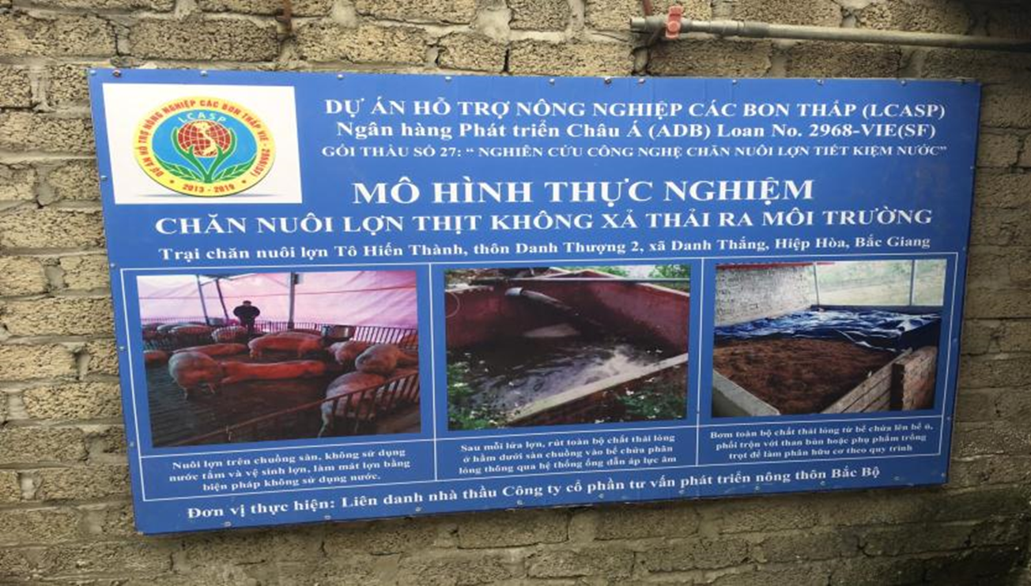

Hình 1: Mô hình chăn nuôi lợn thịt không xả thải
Mô hình gồm 3 bước: (i) Nuôi lợn trên chuồng sàn, không sử dụng nước tắm và vệ sinh lợn, làm mát lợn bằng các biện pháp không sử dụng nước; (ii) Sau mỗi lứa lợn, rút toàn bộ chất thải lỏng ở hầm dưới sàn chuồng vào bể chứa phân lỏng thông qua hệ thống ống dẫn sử dụng áp lực âm; (iii) Bơm toàn bộ chất thải lỏng từ bể chứa lên bể ủ, phối trộn với than bùn hoặc phụ phẩm trồng trọt để làm phân bón hữu cơ.
4.2. Mô hình sử dụng máy tách ép phân để xử lý môi trường chăn nuôi kết hợp sản xuất phân bón hữu cơ (phù hợp với quy mô chăn nuôi trang trại lớn)
Công nghệ sử dụng máy tách ép phân đã được áp dụng trên thế giới hàng chục năm nay. Năm 2013, khi dự án LCASP bắt đầu triển khai đã tìm hiểu một số máy tách ép phân đã đưa vào sử dụng ở Việt Nam thì phát hiện ra hầu hết các trang trại sử dụng máy tách ép phân đều không biết cách sử dụng máy để đem lại hiệu quả tốt về kinh tế và môi trường. Nhiều trang trại đã đầu tư máy tách ép phân nhưng phải bỏ máy hoen gỉ vì một số lý do chính sau: (i) Máy tách ép phân nhập khẩu với giá thành rẻ hay bị hỏng vặt; (ii) Chăn nuôi lợn ở Việt Nam sử dụng quá nhiều nước nên nồng độ chất khô trong nước xả chuồng rất thấp (dưới 1%) trong khi máy tách ép phân hoạt động tối thiểu từ 3% và tối ưu ở nồng độ chất khô từ 6 - 12%; (iii) Chưa có quy trình hướng dẫn về tách ép phân, nhiều trang trại để phân lỏng hàng tuần mà không ép dẫn đến chất hữu cơ tan vào nước, chất rắn ép ra rất ít và chất lượng dinh dưỡng để làm phân bón không cao; (iv) Chưa có thị trường đầu ra cho phân ép; (v) Các trang trại của Việt Nam có quy mô chăn nuôi rất thấp (chỉ vài trăm đến vài ngàn con lợn) trong khi máy tách ép phân thường được thiết kế để sử dụng cho các trang trại từ 8.000 - 10.000 lợn, điều này dẫn đến hiệu quả sử dụng của máy tách ép phân cố định tại một trang trại rất thấp (trang trại khoảng 2.000 lợn thì 3 - 4 ngày chạy máy ép một lần, mỗi lần chạy máy chỉ 2 - 3 giờ).
Để có thể áp dụng công nghệ tách ép phân hiệu quả ở nước ta, dự án LCASP đã tiến hành nghiên cứu, làm mô hình thử nghiệm nhằm khắc phục những hạn chế của công nghệ tại Việt Nam. Một số giải pháp được đề xuất như sau: (i) Sử dụng máy tách ép phân trục vít có tiêu chuẩn Châu Âu, có hệ thống tự động hóa nhằm giúp người chăn nuôi hạn chế phiền toái khi vận hành máy; (ii) Thiết kế bể lắng phù hợp nhằm tăng nồng độ chất khô trong chất thải lỏng trước khi ép, khuyến cáo người chăn nuôi tiết kiệm nước; (iii) Đưa ra quy trình sử dụng máy tách ép phân; (iv) Xây dựng chuỗi giá trị sử dụng phân ép làm phân bón hữu cơ nhằm tạo thị trường đầu ra cho phân ép; (v) Thử nghiệm mô hình máy tách ép phân di động nhằm nâng cao hiệu suất sử dụng máy, từ đó cải thiện hiệu quả kinh tế đầu tư máy tách ép phân.

Bảng 6: Phân tích hiệu quả kinh tế các mô hình đầu tư máy tách ép phân tại Bắc Giang và Phú Thọ
STT | Các chỉ tiêu nghiên cứu | Chi phí và thu nhập (triệu VNĐ)
 |  | Trại 1  (1200 lợn) | Trại 2 (2000 lợn) | Trại 3 (3500 lợn) | Trại 4 (4000 lợn)
01 | Chi phí đầu tư hệ thống tách ép phân | 400 | 400 | 400 | 400
02 | Chi phí hằng năm | 119,2 | 119,2 | 119,2 | 119,2
 | Vận hành bảo dưỡng (nhân công, tiền điện) | 32 | 32 | 32 | 32
 | Khấu hao (10%) | 40 | 40 | 40 | 40
 | Lãi suất vay (8%) | 32 | 32 | 32 | 32
03 | Doanh thu từ bán phân sau tách ép (giá phân 800 đ/kg) | 95,2 | 158,4 | 276,8 | 316
04 | Lợi nhuận hằng năm | -24 | 38,8 | 157,6 | 196,8
05 | Tỷ suất sinh lời (ROI) | -6% | 9,7% | 39,4% | 49,2%
06 | Thời gian hoàn vốn (năm) | 12,8 | 4,1 | 1,9 | 1,6
*Ghi chú: Trại 1 – ông Nguyễn Văn Dũng, sản lượng phân ép: 119 tấn/ năm, Bắc Giang; Trại 2 – bà Vũ Thị Hảo, Phú Thọ, sản lượng phân ép: 198 tấn/ năm; Trại 3 – ông Lê Văn Khiêm, Bắc Giang, sản lượng phân ép: 346 tấn/ năm; Trại 4 – ông Bùi Đức Luận, Phú Thọ, sản lượng phân ép: 395 tấn/ năm
Do các giải pháp của dự án LCASP đã phần nào khắc phục được các hạn chế của công nghệ tách ép phân khi áp dụng ở nước ta nên các mô hình sử dụng máy tách ép phân của dự án đều vận hành hiệu quả và được các chủ trang trại đón nhận và nhân rộng. Bảng 6 cho thấy, hiệu quả kinh tế khi đầu tư máy tách ép phân vào các trang trại trên 2.000 lợn. Hiệu quả môi trường đã được người dân và các cấp chính quyền địa phương ghi nhận khi các chủ trang trại ở Hà Tĩnh, Sóc Trăng, ... đã được phép mở rộng quy mô chăn nuôi do mô hình của dự án đã giúp xử lý ô nhiễm môi trường. Hội đồng nhân dân một số địa phương đã và đang xem xét hỗ trợ tài chính cho các chủ trang trại khi đầu tư các máy tách ép phân theo mô hình của dự án LCASP (HĐND tỉnh Hà Tĩnh đang xem xét đề xuất hỗ trợ 70% chi phí thiết bị máy tách ép phân, huyện Can Lộc đồng ý hỗ trợ 150 triệu đồng cho các trang trại đầu tư máy tách ép phân). Nguồn phân ép đang được sử dụng để ủ phân compost hoặc làm nguyên liệu cung cấp cho các cơ sở sản xuất phân bón hữu cơ.

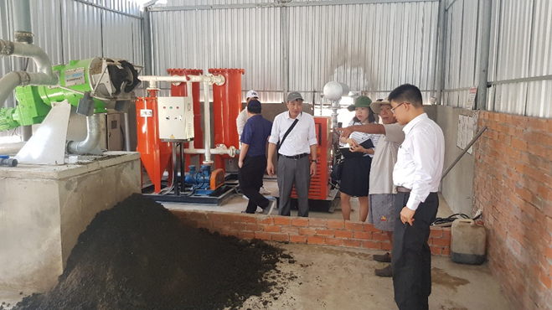

Hình 2: Mô hình máy ép phân của dự án LCASP tại Sóc Trăng
4.3. Mô hình sử dụng nước thải sau bioga để tưới cho cây trồng (phù hợp với quy mô chăn nuôi gia trại và trang trại)
Nước xả sau bioga được nhiều nước trên thế giới khuyến khích sử dụng để tưới cho cây trồng. Các nước như Trung Quốc, Ấn Độ... đã có chính sách hỗ trợ tài chính cho người dân sử dụng nước xả sau bioga cho mục đích trồng trọt để giảm phân bón hóa học. Ở nước ta, các dự án phi chính phủ của SNV, DANIDA cũng đưa ra khuyến cáo người dân sử dụng nước xả sau bioga cho mục đích tưới vườn. Tuy nhiên, ở cấp độ quốc gia, Chính phủ chưa đưa ra quy chuẩn hay tiêu chuẩn gì để khuyến khích người dân tái sử dụng nước xả sau bioga. Quy chuẩn QCVN 62 và QCVN 08 của Bộ Tài nguyên Môi trường quy định nước thải ra môi trường hoặc vào các hệ thống tưới tiêu rất cao dẫn đến nếu xử lý nước xả sau bioga theo các quy chuẩn đó thì sẽ không còn giá trị dinh dưỡng để tưới cho cây trồng nữa. Hiện tại, do yêu cầu của sản xuất, Quốc hội đang đề nghị Bộ Tài nguyên Môi trường phối hợp với Bộ Nông nghiệp và PTNT nghiên cứu điều chỉnh các quy định nhằm tạo điều kiện cho người dân và doanh nghiệp tái sử dụng nguồn tài nguyên chất thải chăn nuôi cho mục đích trồng trọt. Được sự đồng ý của Bộ Nông nghiệp và PTNT, dự án LCASP đã phối hợp với Cục Chăn nuôi và các đơn vị liên quan nhằm đề xuất điều chỉnh chính sách nhằm ban hành các quy định, quy chuẩn cho phép người dân sử dụng nước xả sau bioga cho mục đích trồng trọt trong khuôn viên các trang trại, nếu chủ trang trại thải nước xả chăn nuôi ra môi trường chung thì mới phải tuân thủ theo QCVN 62.
Song song với tham gia đề xuất chính sách, dự án LCASP đã nghiên cứu và chỉ ra một số hạn chế cơ bản trong việc sử dụng nước xả sau bioga để tưới cho cây trồng ở nước ta như sau: (i) Nước xả sau bioga ở những hầm bioga quá tải thường có hàm lượng chất hữu cơ chưa phân hủy cao, có thể gây ô nhiễm môi trường và lây lan dịch bệnh; (ii) Mỗi loại cây trồng có độ mẫn cảm khi tưới bằng nước xả sau bioga khác nhau vào các giai đoạn sinh trưởng khác nhau (cây lúa, cây bưởi, ... cần hòa loãng trước khi tưới, cây cao su, cây keo, cỏ voi,... có thể chịu được nồng độ nước xả sau bioga đậm đặc) nhưng người dân chưa được hướng dẫn các quy trình xử lý và sử dụng nước xả sau bioga để tưới cho các loại cây trồng khác nhau; (iii) Nhiều trang trại chăn nuôi ở trong khu dân cư nên thiếu diện tích trồng trọt xung quanh đủ lớn để sử dụng hết nước xả sau bioga tưới cho cây trồng.
Từ những phân tích trên, dự án LCASP đã triển khai một số mô hình sử dụng nước xả sau bioga để tưới cho cây trồng. Các mô hình này đã khắc phục được các hạn chế nêu trên: (i) Nước xả sau bioga cần được xử lý bằng vi sinh hoặc thời gian lưu trong hầm bioga đủ để hoai và tiêu diệt hết các mầm bệnh trước khi sử dụng để tưới; (ii) Dự án đã nghiên cứu và bước đầu đưa ra các hướng dẫn cho người dân sử dụng nước xả sau bioga để tưới cho các loại cây trồng khác nhau; (iii) Dự án khuyến cáo các trang trại chăn nuôi thành lập mới cần ở xa khu dân cư và có diện tích trồng trọt xung quanh đủ lớn để sử dụng hết nước xả sau bioga, khuyến khích các trang trại áp dụng công nghệ chăn nuôi tiết kiệm nước. Bảng 7 đã phân tích cụ thể hiệu quả kinh tế khi đầu tư mô hình sử dụng hệ thống tưới bằng nước xả sau bioga. Về hiệu quả môi trường và xã hội của mô hình cũng được ghi nhận rất tốt khi không có nước thải chăn nuôi xả ra nguồn nước chung gây ô nhiễm.

Bảng 7: Phân tích hiệu quả kinh tế các mô hình đầu tư hệ thống tưới bằng nước xả sau bioga tại Bắc Giang
STT | Các chỉ tiêu nghiên cứu | Chi phí và thu nhập (triệu VNĐ)
01 | Chi phí đầu tư hệ thống tưới tiết kiệm/ ha | 70
02 | Chi phí hằng năm | 26,65
 | Vận hành, bảo dưỡng, sửa chữa | 14,05
 | Khấu hao (10%) | 7,0
 | Lãi suất vay (8%) | 5,6
03 | Doanh thu hằng năm | 92
 | Tiết kiệm phân bón vô cơ (giảm 70% phân bón vô cơ) | 20
 | Tiết kiệm công lao động tưới vườn (6 triệu/tháng) | 72
04 | Lợi nhuận hằng năm | 65,35
05 | Tỷ suất lợi nhuận (ROI) | 93,3%
06 | Thời gian hoàn vốn (năm) | 0,96

*Ghi chú: Hộ ông Thân Văn Thành ở Bắc Giang, đầu tư hệ thống tưới cho diện tích trồng cam canh trên đồi

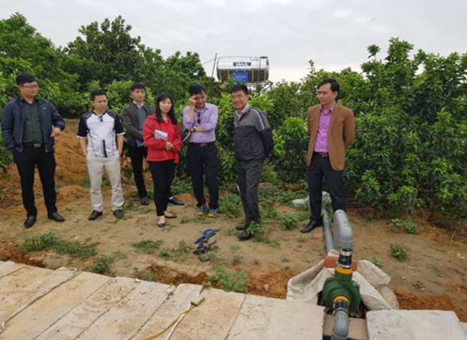
Hình 3: Mô hình sử dụng nước thải sau bioga để tưới cam tại Bắc Giang
4.4. Mô hình sử dụng bể lắng nhiều ngăn để xử lý môi trường chăn nuôi kết hợp sản xuất phân bón hữu cơ (phù hợp với quy mô chăn nuôi nông hộ và gia trại)
Do các hầm bioga có dung tích cố định nhưng quy mô chăn nuôi lại thay đổi thường xuyên theo thị trường nên hầu hết các hầm bioga đều thường xuyên bị quá tải. Hiện tượng quá tải hầm bioga được dự án LCASP khảo sát và ghi nhận ở tất cả các tỉnh tham gia dự án ở mức nghiêm trọng. Rất nhiều hộ chăn nuôi có vài trăm con lợn nhưng chỉ xây lắp một hoặc vài hầm bioga có dung tích chưa đến 50 m³ (ở Bình Định, Bắc Giang, ...), nhiều hộ chăn nuôi có đến 80 con lợn nhưng chỉ có hầm bioga 9 m³ (Hà Tĩnh, Nam Định...). Chất thải chăn nuôi đưa xuống hầm bioga chưa kịp phân hủy đã bị trào ra môi trường gây ô nhiễm nghiêm trọng.
Để khắc phục hiện tượng quá tải các hầm bioga quy mô nhỏ, dự án LCASP đã đề xuất sử dụng các bể lắng trước bioga để tách bớt chất thải chăn nuôi trước khi đưa xuống hầm bioga. Các mô hình sử dụng công nghệ bể lắng 3 - 4 ngăn để giải quyết quá tải hầm bioga quy mô nhỏ tại Phú Thọ và Nam Định đã chứng minh hiệu quả tốt, bên cạnh hiệu quả giảm ô nhiễm môi trường thì người chăn nuôi còn thu gom được một lượng lớn chất thải chăn nuôi rắn để ủ phân hữu cơ, đem lại thu nhập bổ sung để làm động lực cho người dân đầu tư ứng dụng công nghệ này. Bảng 8 dưới đây đã tính toán chi tiết hiệu quả kinh tế khi các hộ chăn nuôi áp dụng công nghệ sử dụng bể lắng trước bioga của dự án LCASP.

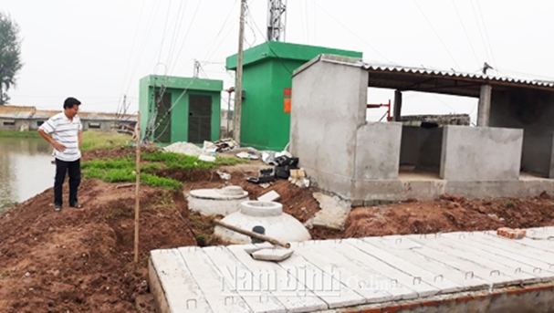
Hình 4: Mô hình bể nhiều ngăn tại trang trại ông Nguyễn Văn Hải, Nam Định

Bảng 8: Phân tích hiệu quả kinh tế các mô hình thử nghiệm sử dụng bể lắng trước bioga tại Nam Định
STT | Các chỉ tiêu nghiên cứu | Chi phí và thu nhập (triệu VNĐ)
01 | Chi phí đầu tư bể 30 m³, máy bơm bùn | 40
02 | Chi phí hàng năm | 17,2
 | Vận hành bảo dưỡng (nhân công) | 10
 | Khấu hao (10%) | 4
 | Lãi suất vay (8%) | 3,2
03 | Doanh thu từ bán phân bón hữu cơ  (5 triệu/ tháng – 1.000 đồng/kg phân) | 60
04 | Lợi nhuận hằng năm | 42,8
05 | Tỷ suất sinh lời (ROI) | 107%
06 | Thời gian hoàn vốn (năm) | 0,85
*Ghi chú: Hộ ông Nguyễn Văn Thục, xã Trực Thái, huyện Trực Ninh
Tóm lại, một số mô hình xử lý chất thải chăn nuôi làm phân bón hữu cơ của dự án LCASP bước đầu đã cho kết quả hết sức khả quan: tất cả các hạng mục đầu tư đều có hiệu quả kinh tế cao và hiệu quả môi trường tốt. So với một số mô hình xử lý chất thải chăn nuôi trước kia khi chủ trang trại chỉ áp dụng công nghệ để xử lý nước thải chăn nuôi thật sạch để xả ra môi trường mà không đem lại lợi nhuận bổ sung thì mô hình của dự án LCASP đã tạo được động lực lợi nhuận cho chủ trang trại, đây là yếu tố vô cùng quan trọng giúp các chủ trang trại đầu tư vào vận hành và bảo dưỡng các hệ thống xử lý môi trường chăn nuôi một cách hiệu quả và bền vững
- Kết luận và kiến nghị
Sử dụng chất thải của ngành chăn nuôi làm phân bón hữu cơ phục vụ sản xuất nông nghiệp theo hướng hữu cơ của ngành trồng trọt là một xu thế tất yếu để phát triển một nền nông nghiệp xanh, sạch, hiệu quả và bền vững. Tiềm năng sử dụng chất thải chăn nuôi làm phân bón hữu cơ của nước ta rất lớn. Tuy nhiên, thời gian vừa qua, do có một số hạn chế về công nghệ và chính sách nên việc áp dụng các công nghệ xử lý môi trường chăn nuôi theo hướng tái sử dụng để sản xuất phân bón hữu cơ chưa thực sự được phát huy mạnh mẽ ở nước ta. Điều này đã dẫn đến tình trạng “ô nhiễm kép và lãng phí kép” trong ngành nông nghiệp như đã phân tích ở trên.
Một số mô hình về khai thác, sử dụng chất thải chăn nuôi làm phân bón hữu cơ do dự án LCASP thực hiện đã đạt được kết quả tốt. Để góp phần tận dụng nguồn “tài nguyên” chất thải chăn nuôi để sản xuất phân bón hữu cơ phục vụ mục tiêu phát triển nông nghiệp theo hướng hữu cơ, đề nghị Bộ NN & PTNT nhanh chóng nghiên cứu hoàn thiện chính sách, tiêu chuẩn, quy chuẩn để sử dụng chất thải chăn nuôi làm phân bón hữu cơ và hỗ trợ tuyên truyền nhân rộng các mô hình thành công của dự án.
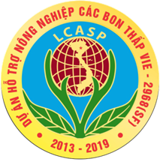

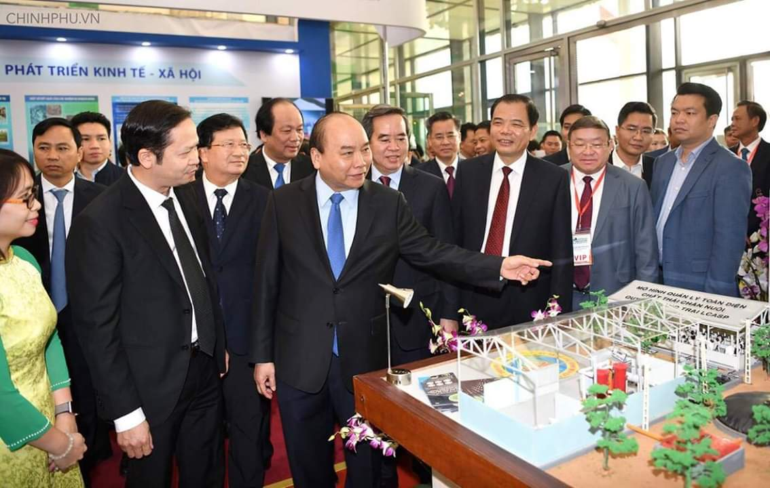

Hình 5: Thủ tướng Chính phủ thăm mô hình của dự án LCASP

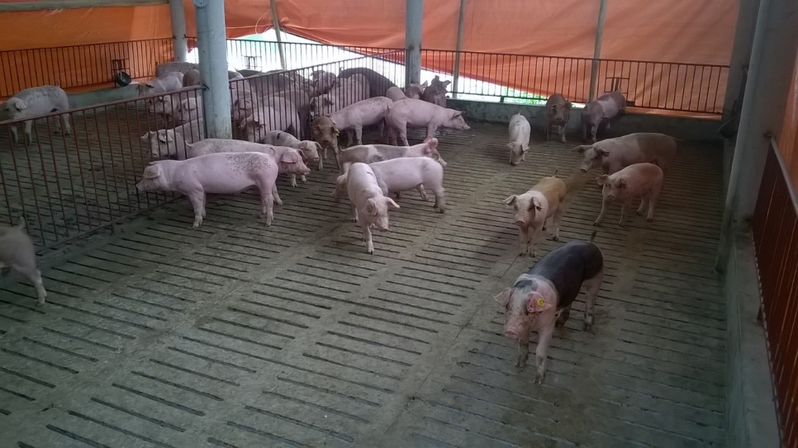
Hình 6: Nuôi lợn thịt trên chuồng sàn theo mô hình của dự án LCASP

